Galerie La Femme
Bílkova 2
110 00 Praha 1
www.glf.cz, e-mail: info@glf.cz, tel.: 224 812 656

ZIMNÍ SPORTY
XXII. Domácí úkol Galerie La Femme

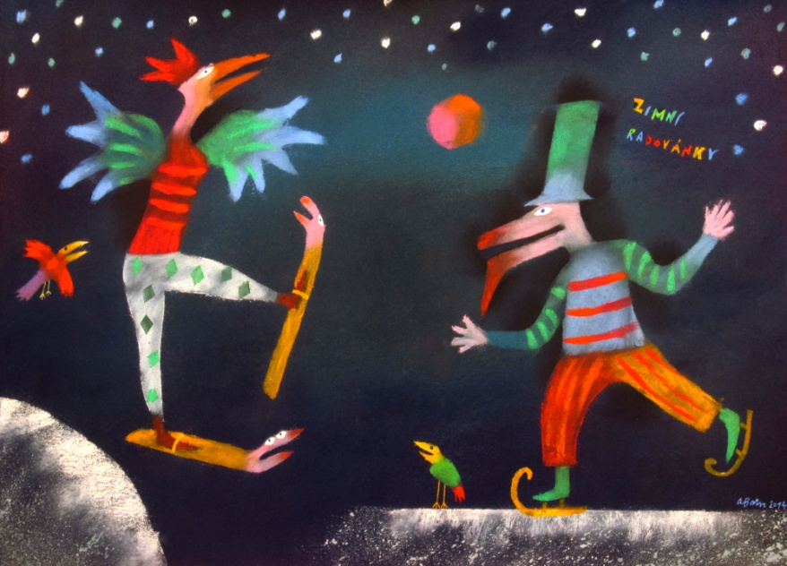
Výstava v Galerii La Femme
8. února – 14. března 2015

Projekt Galerie La Femme nazvaný Domácí úkoly, při kterých současní čeští i slovenští umělci tvoří na jednotné téma zadané galerií. V letošním roce se staly tímto tématem Zimní sporty.
Akce se účastní na sedmdesát malířů a sochařů, tentokrát se jedná již o 22. Domácí úkol. Své práce vystaví Adolf Born, Boris Jirků, Milan Chabera, Michael Rittstein, Jiří Slíva, Roman Brichcín, Miroslav Jiránek, František Kratochvíl, Josef Blecha, Josef Mžyk, Tylek, Tyleček, Bohumil Eliáš ml., Barbora Olmrová, Josef Achrer, Miroslava Mádrová, Tomáš Hřivnáč, Richard Augustin, Rudolf Brančovský, Zdeněk Tománek, Karel Prášek, Vladimír Brunton, Radovan Pauch, Jan Tichý, Richard Augustin, Pavel Holeka, Jitka Kopejtková a mnoho dalších.
Výstava proběhne od 8. 2. do 14. 3. 2015 v Galerii La Femme v Bílkově ulici. Prezentována bude také v připravovaném katalogu, který vyjde v průběhu roku 2015. Kromě Domácího úkolu Zimních sporty v něm budou uvedeny i poslední tři Domácí úkoly a cesty z výtvarných sympozií ve francouzské Bretani, ve Švýcarsku, Německu, na Sicílii a v Jistebníku.

Projekt Domácí úkoly:
Prvním z takovýchto úkolů bylo v roce 2000 téma Žena a fotografie. Námět vznikl podle fotografie Jana Lipiny z roku 1977, na které žena hledí ze tmy a přes své rameno upírá pohled do světlé zahrady. Tento Pohled na západ, jak byla fotografie později nazvána, se stal motivací pro zadání tématu Pocta jedné fotografii. Projektu se zúčastnili například Josef Mžyk se svým obrazem Interiér, Michael Rittstein s obrazem Třpyt nebo Jan Souček s dílem Příroda u okna.
Dalším námětem byl slavný obraz Edouarda Maneta Snídaně v trávě. Výtvarníky provokoval k nejrůznějším variacím a asociacím a byla tak vytvořena mnohdy vtipná díla jako například Snídaně starých pánů od Aloise Mikulky nebo Snídaně v marihuaně Jiřího Šorma.
Navazovaly i další Domácí úkoly, jejichž zadání znělo Malá pocta velké Edith, Venuše, Žena a automobil, Mona Lisa, Žena, víno, zpěv, Vyhnání z ráje, S vodou mě baví svět, Autoportrét, Avignonské slečny, Žena v zajetí techniky, Srdeční záležitost, Žena v pohybu, Žena a zvíře, Cherchez La Femme, Žena a architektura, Z jeviště, Český advent, Žena a móda, Pocta Bohumilu Hrabalovi.

Galerie La Femme
Galerie La Femme vznikla v roce 2000 a sídlí v Bílkově ulici na Starém Městě. Jejím hlavním tématem je žena jako věčná inspirace pro umělce - můžete ji tu spatřit v nejrůznějších variacích, velikostech i barvách. Žena je zde inspirací a návštěvník si může prohlédnout, jak ji vidí jednotliví výtvarníci.

